080157

Jeune capitaine
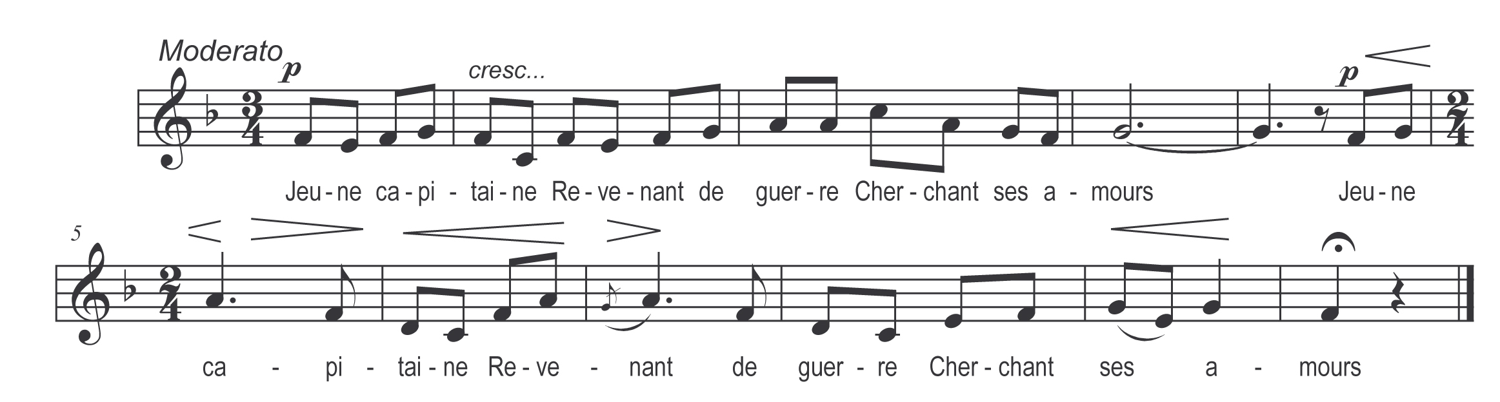

Jeune capitaine
Revenant de guerre
Cherchant ses amours

Il les a cherchées
Il les a trouvées
Au fond d’une tour

Dites-moi la belle
Vous que mon cœur aime
Quand sortirez-vous

Demande à mon père
Demande à ma mère
Quand je sortirai¹

Beau maréchal de France
Votre fille vous mande
Qu’on ouvre la tour

Mon beau capitaine
Prenez pas tant d’peine
Elle n’est pas pour vous

Je l’aurai sur terre
Je l’aurai par mère²
Ou par trahison

Le père en colère
Il a pris sa fille
La jeta -t-à l’eau

Son amant fut sage
Se jette à la nage
La tira de l’eau

Partons partons belle³
O ma toute belle
Pour le régiment

Dès la première ville
Son amant l’habille
En beau satin blanc

Dès la second’ ville
Son amant l’habille
En or en argent

Dès la troisièm’ ville
Ils étaient en file
Au beau régiment⁴

Dans le manuscrit :¹Qu’il ouvre la tour,
²Je l’aurai sur mère
³ Et sans perdre haleine
Emmen’ cell’ qu’il aime

R’joind’ son régiment
⁴Dans l’régiment

